TRƯỜNG THCS MỸ THẠNH VỚI CUỘC THI “THIẾT KẾ BÀI GIẢNG TUYÊN TRUYỀN PHÁP LUẬT” NĂM 2022
Sáng ngày thứ tư (11/11/2022), Ban giám hiệu trường THCS Mỹ Thạnh cùng 15 thầy, cô lúc 6 giờ 30 phút có mặt tại Quảng trường 30/4 dự lễ phát động hưởng ứng “Ngày pháp luật Việt Nam 09/11” và tổng kết cuộc thi “Thiết kế bài giảng tuyên truyền pháp luật” năm 2022. Đơn vị có 4 sản phẩm dự thi và kết quả có 02 sản phẩm đạt được của thầy Lưu Văn Hưng và thầy Nguyễn Tấn Tài giải ba, tập thể đơn vị đạt giải khuyến khích cuộc thi.
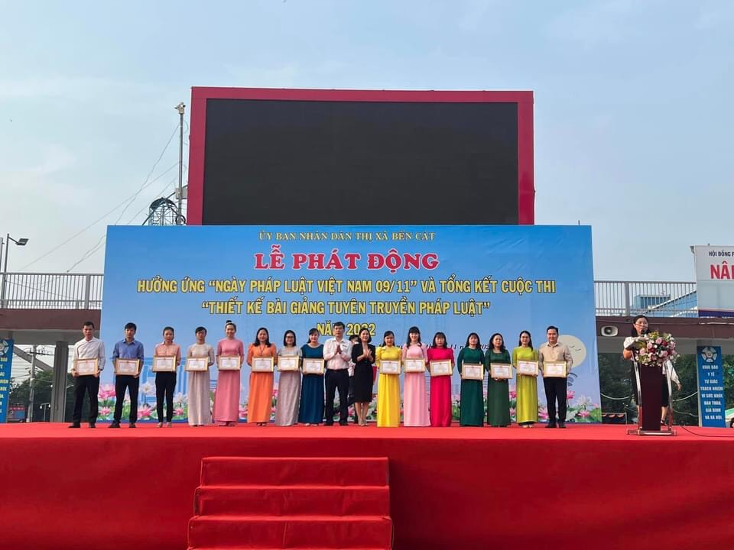
Thầy Lưu Văn Hưng và thầy Nguyễn Tấn Tài nhận giấy khen

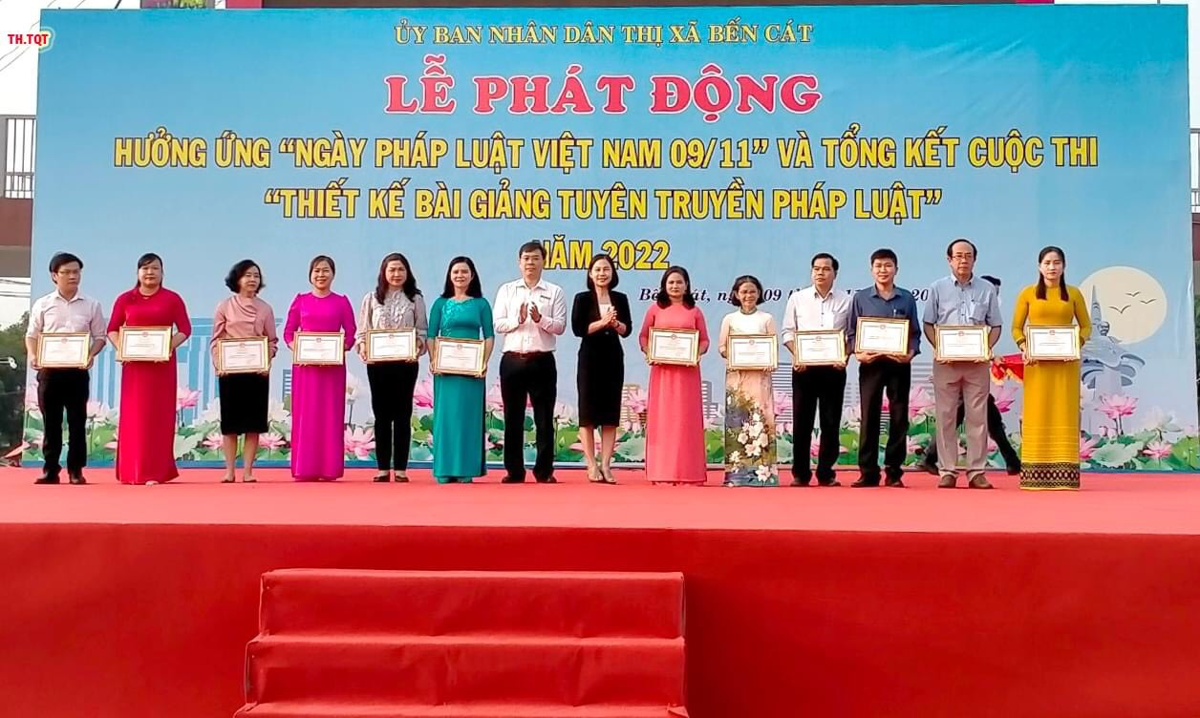
Cô Kiều (P.HT) đại diện BGH nhà trường nhận giải thưởng của đơn vị

